Министерство образования Республики Беларусь

Учреждение образования

БЕЛОРУССКИЙ ГОСУДАРСТВЕННЫЙ УНИВЕРСИТЕТ

ИНФОРМАТИКИ И РАДИОЭЛЕКТРОНИКИ

Факультет Информационных технологий и управления

Кафедра Интеллектуальных информационных технологий

**ОТЧЁТ**

по дисциплине «Средства и методы защиты информации в интеллектуальных системах»

Лабораторная работа №6

Тема: Межсетевое экранирование

Выполнил: Самута Д. В.

гр. 221703

Проверил: Крищенович В. А.

Минск 2024

**Задания:**

1. Создать папку с общим доступом на одной из виртуальных машин

Создадим папку, которую будем шарить.

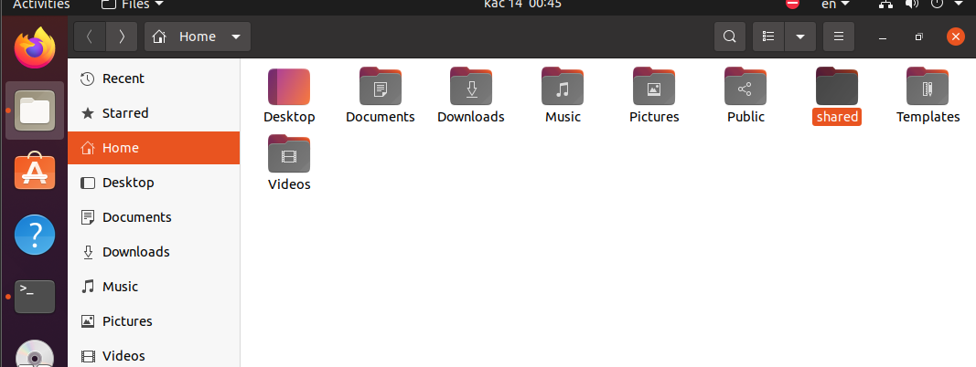

Для создания папки с общим доступом установим пакет Samba, который позволяет компьютерам на базе операционной системы Linux или Unix взаимодействовать с устройствами и компьютерами, работающими под управлением Windows.

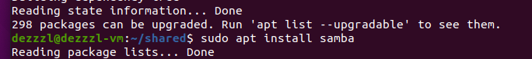

Добавим в конфигурационный файл этого пакета следующие строки.

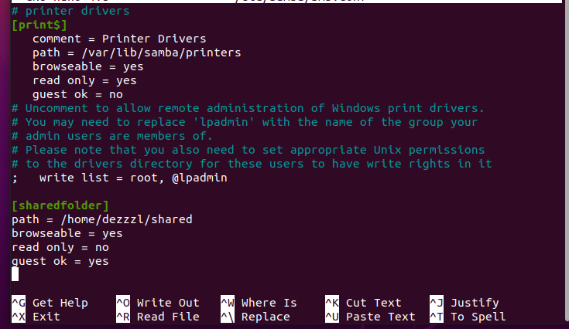

Разрешим записи для всех пользователей



Узнаем IP на виртуальной машине, и попытаемся подключится к нему.

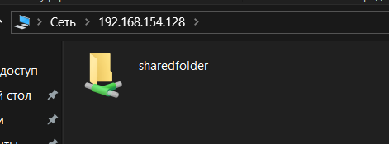

2) Настроить брандмауэр, применив различные политики:

а) доступ к разделяемому ресурсу разрешен только компьютеру с данным

IP-адресом;

Настроим папку так, чтобы доступ к ней мог получить только пользователь с определенным IP

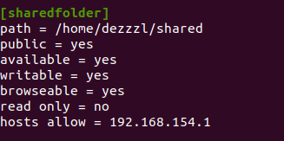

Вход с неразрешенного IP:

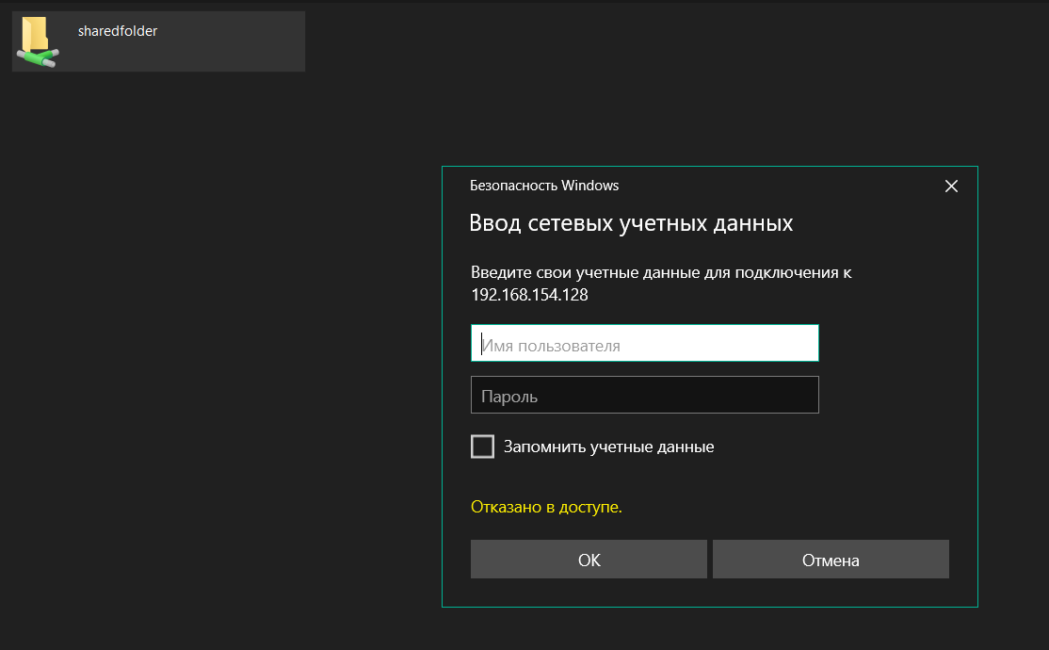

С разрешенного IP:

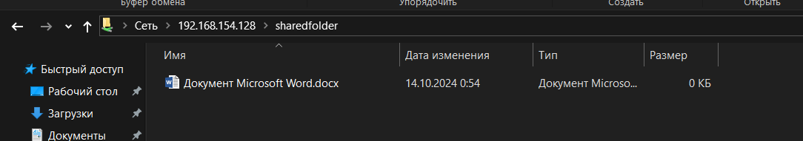

б) доступ к виртуальной машине разрешен только по заданным портам

(например, www или ftp);

Пробросим порт 8081:

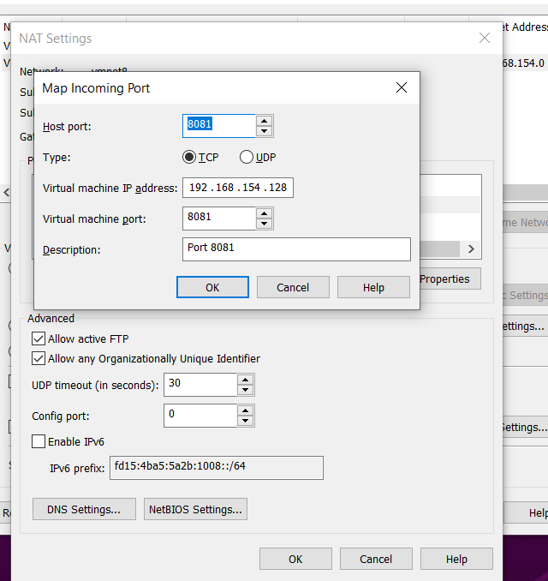

Запусти http-server на python на порту 8081

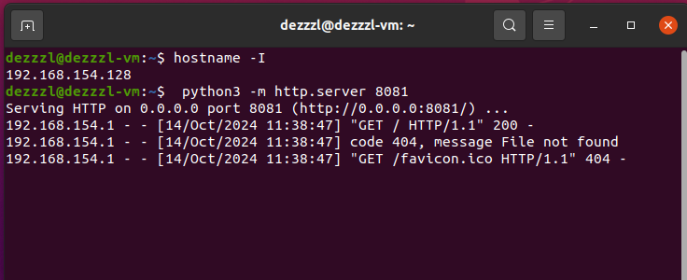

Посмотрим на его работу на VM:

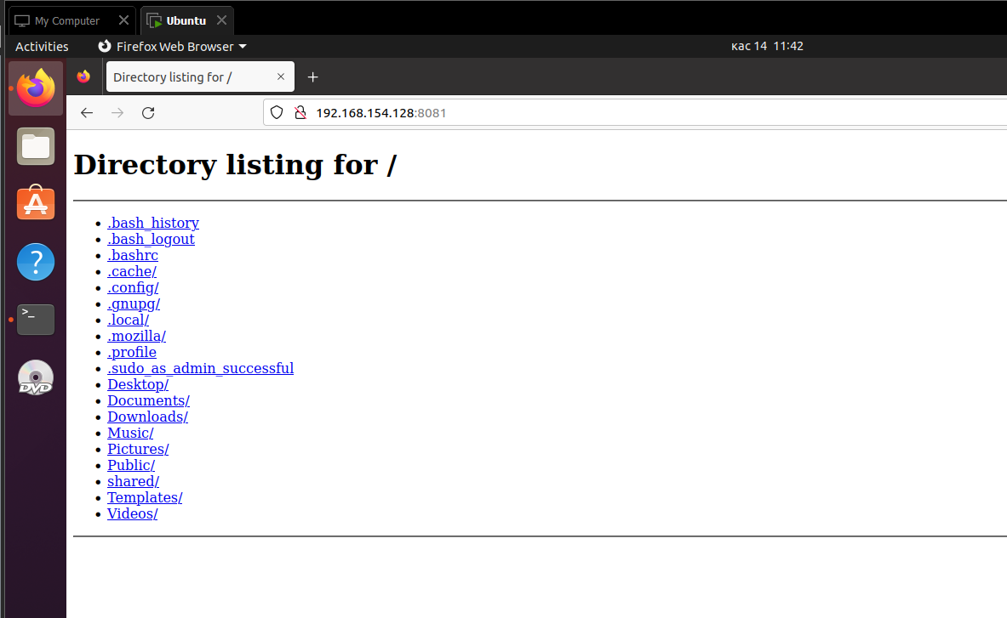

Теперь попытаемся получить доступ из основной системы:

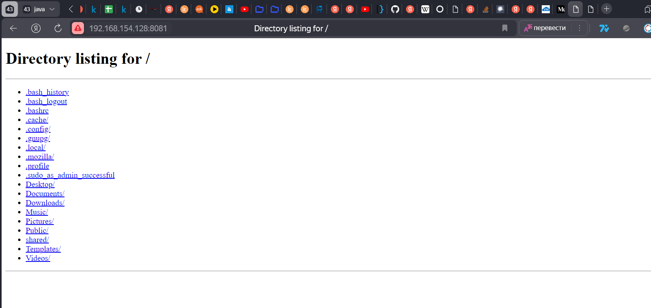

Поменяв порт доступ не получили:

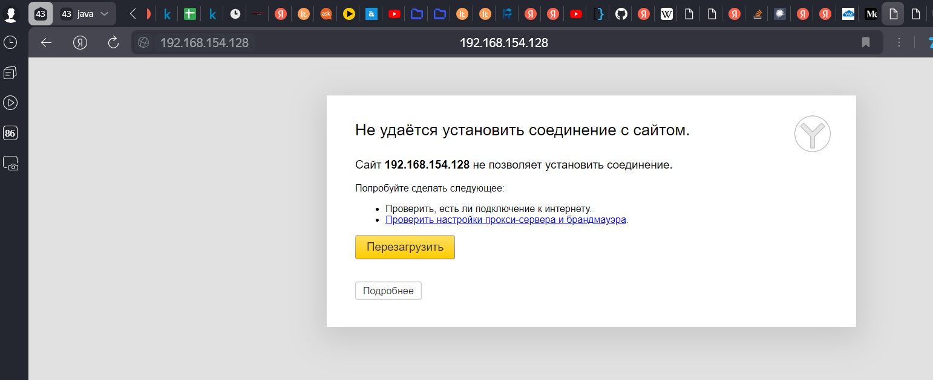

в) доступ к виртуальной машине разрешен только по заданным портам

(например, www или ftp) и только компьютерам с данным IP-адресом (адресами);

Разрешим доступ для какого-нибудь произвольного ip:

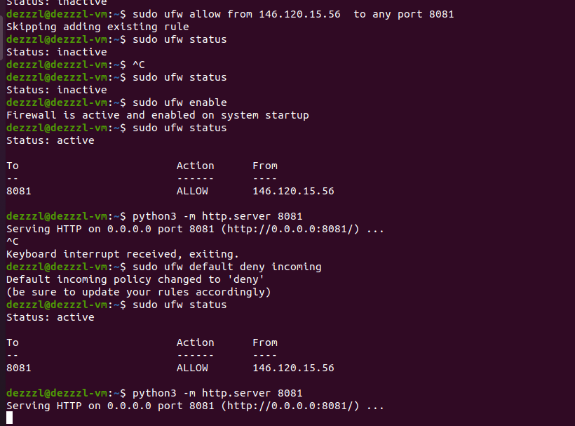

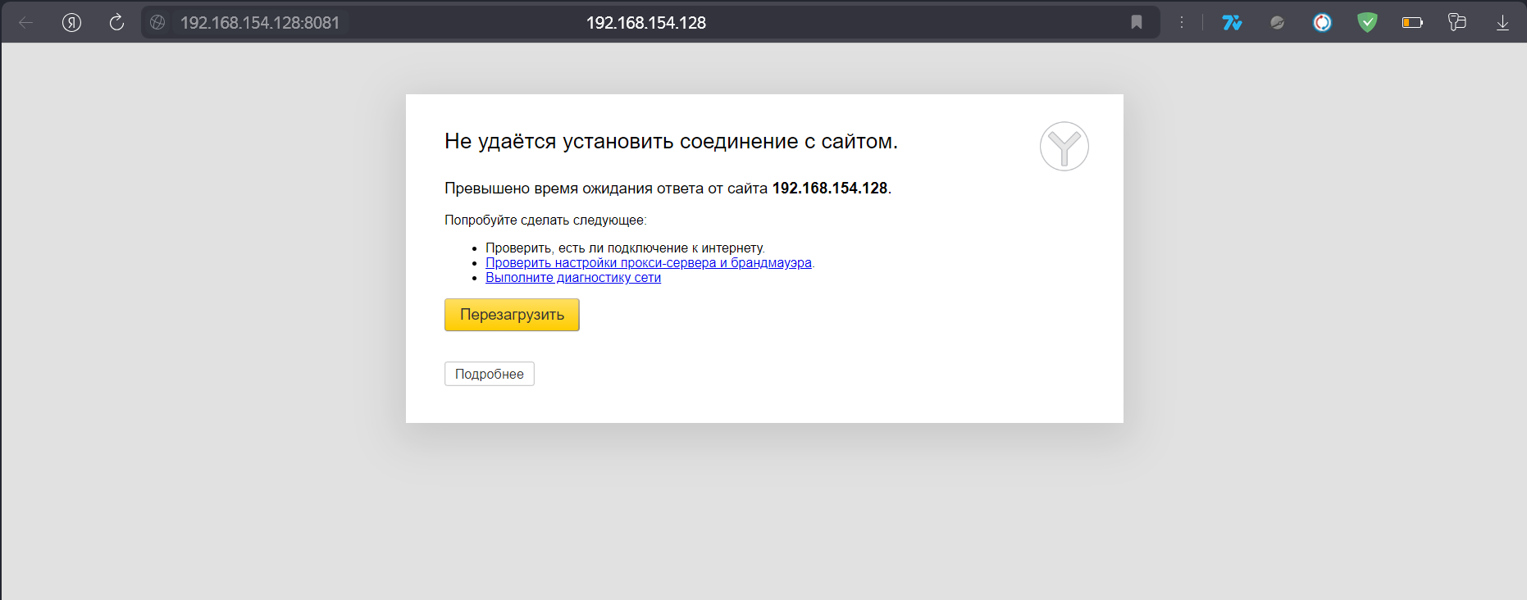

Разрешим доступ для нужного IP:

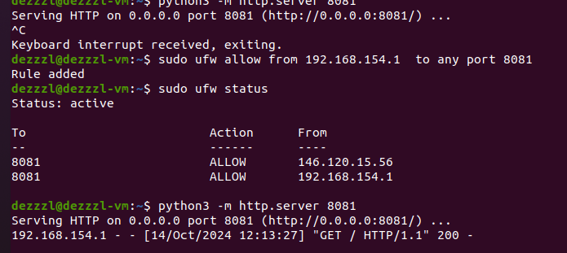

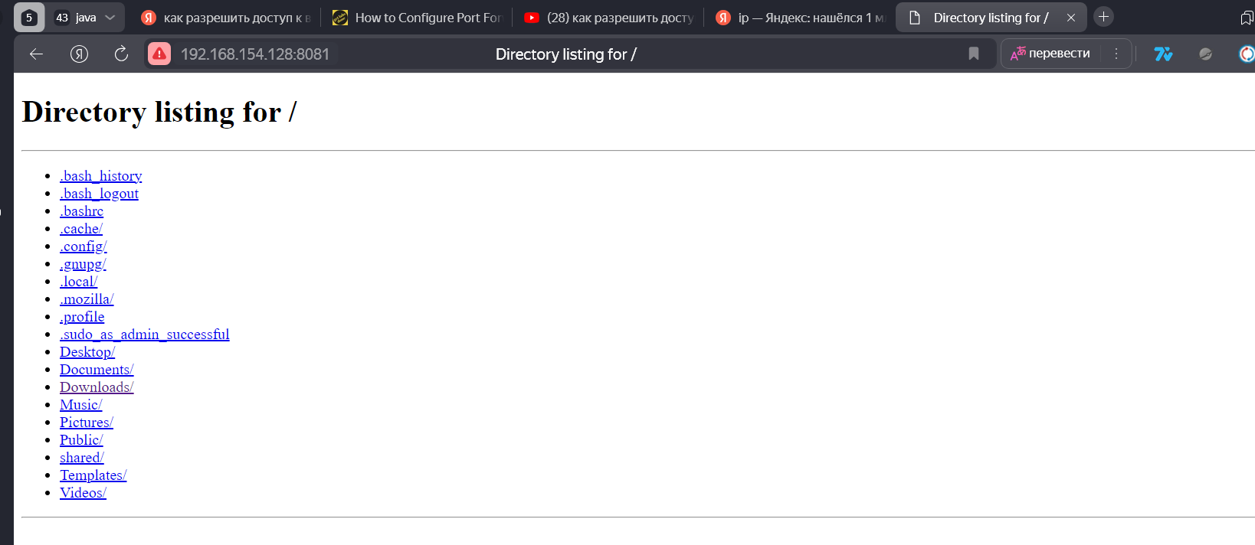

Для запрета доступа для какого-нибудь приложения к сети скачаем утилиту firejail

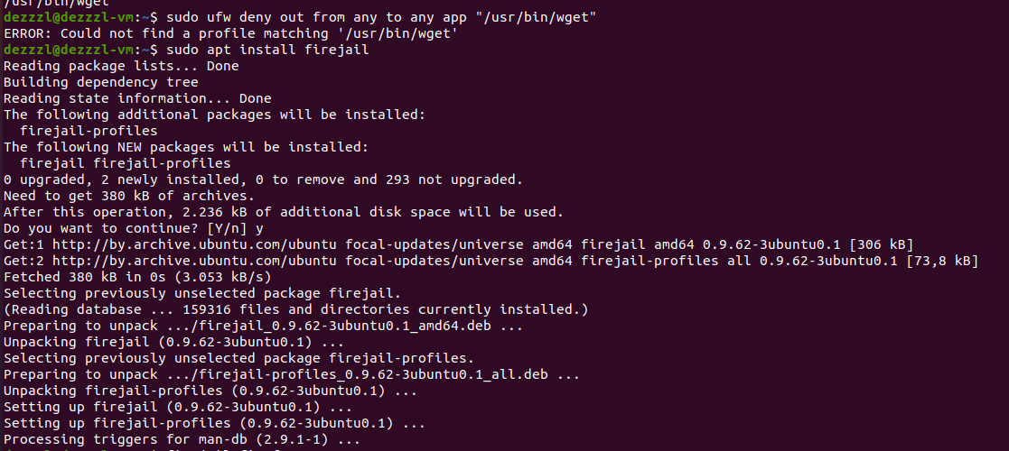

С помощью нее запретим доступ к любому удаленному ресурсу для приложения wget

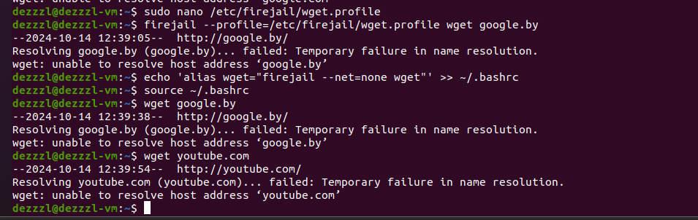

Firefox тем временем работает

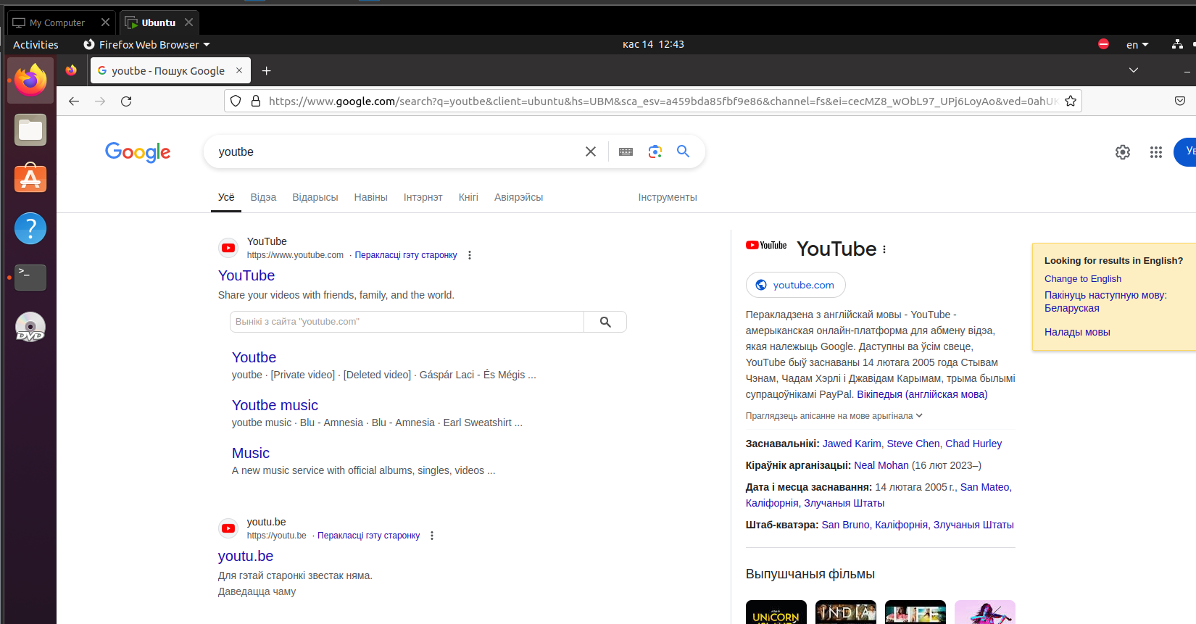

д) конкретной программе разрешен доступ к ресурсам удаленного

компьютера с данным IP-адресом по заданному порту;

Для выполнения этого задания, буду использовать ip и порт задеплоенного приложения.

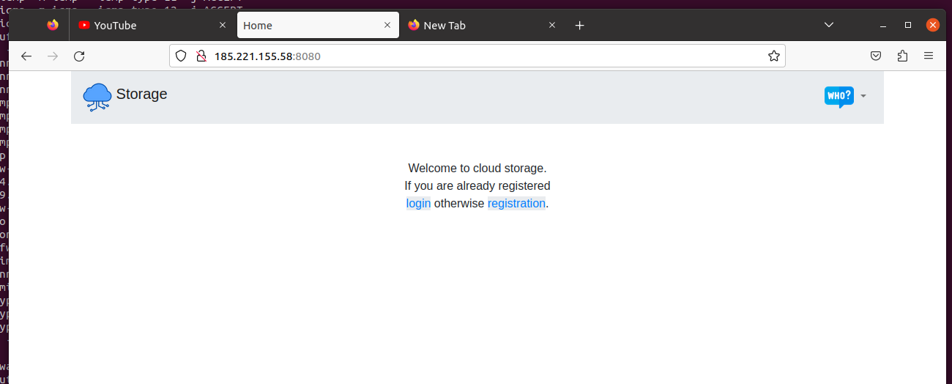

А теперь запретим доступ для firefox по данному ip и порту:



Результат:

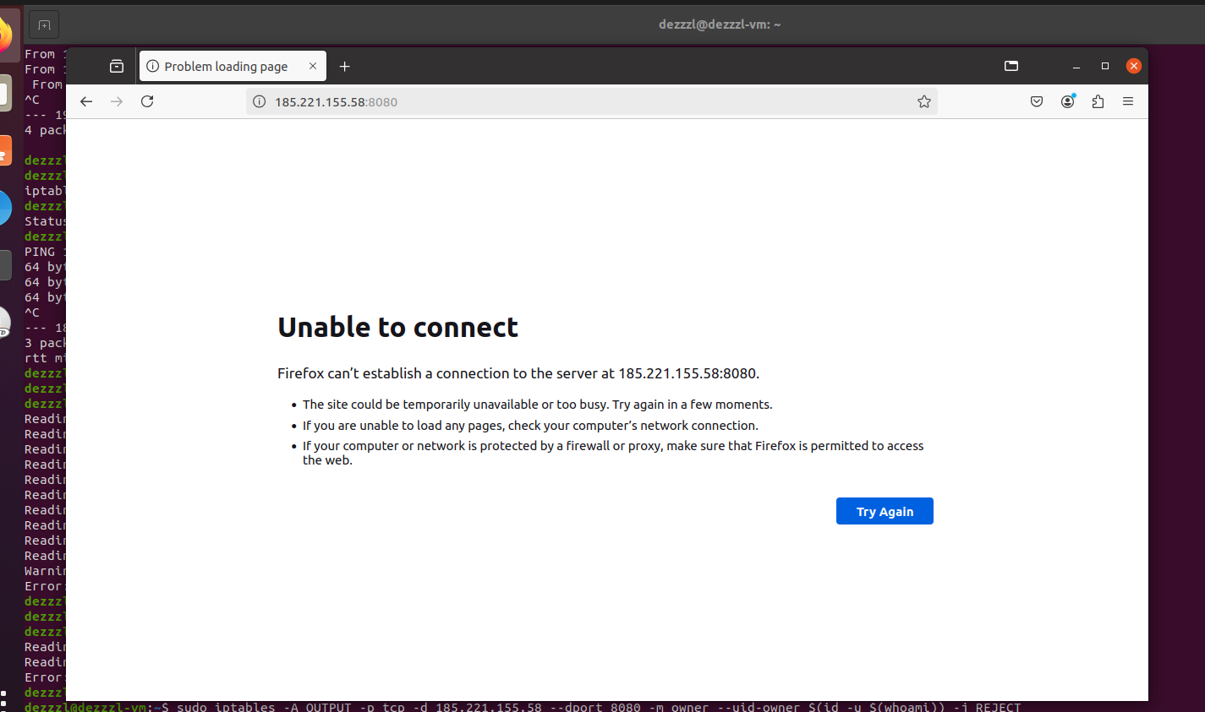

е) запретить запрос входящего эха (ICMP).

